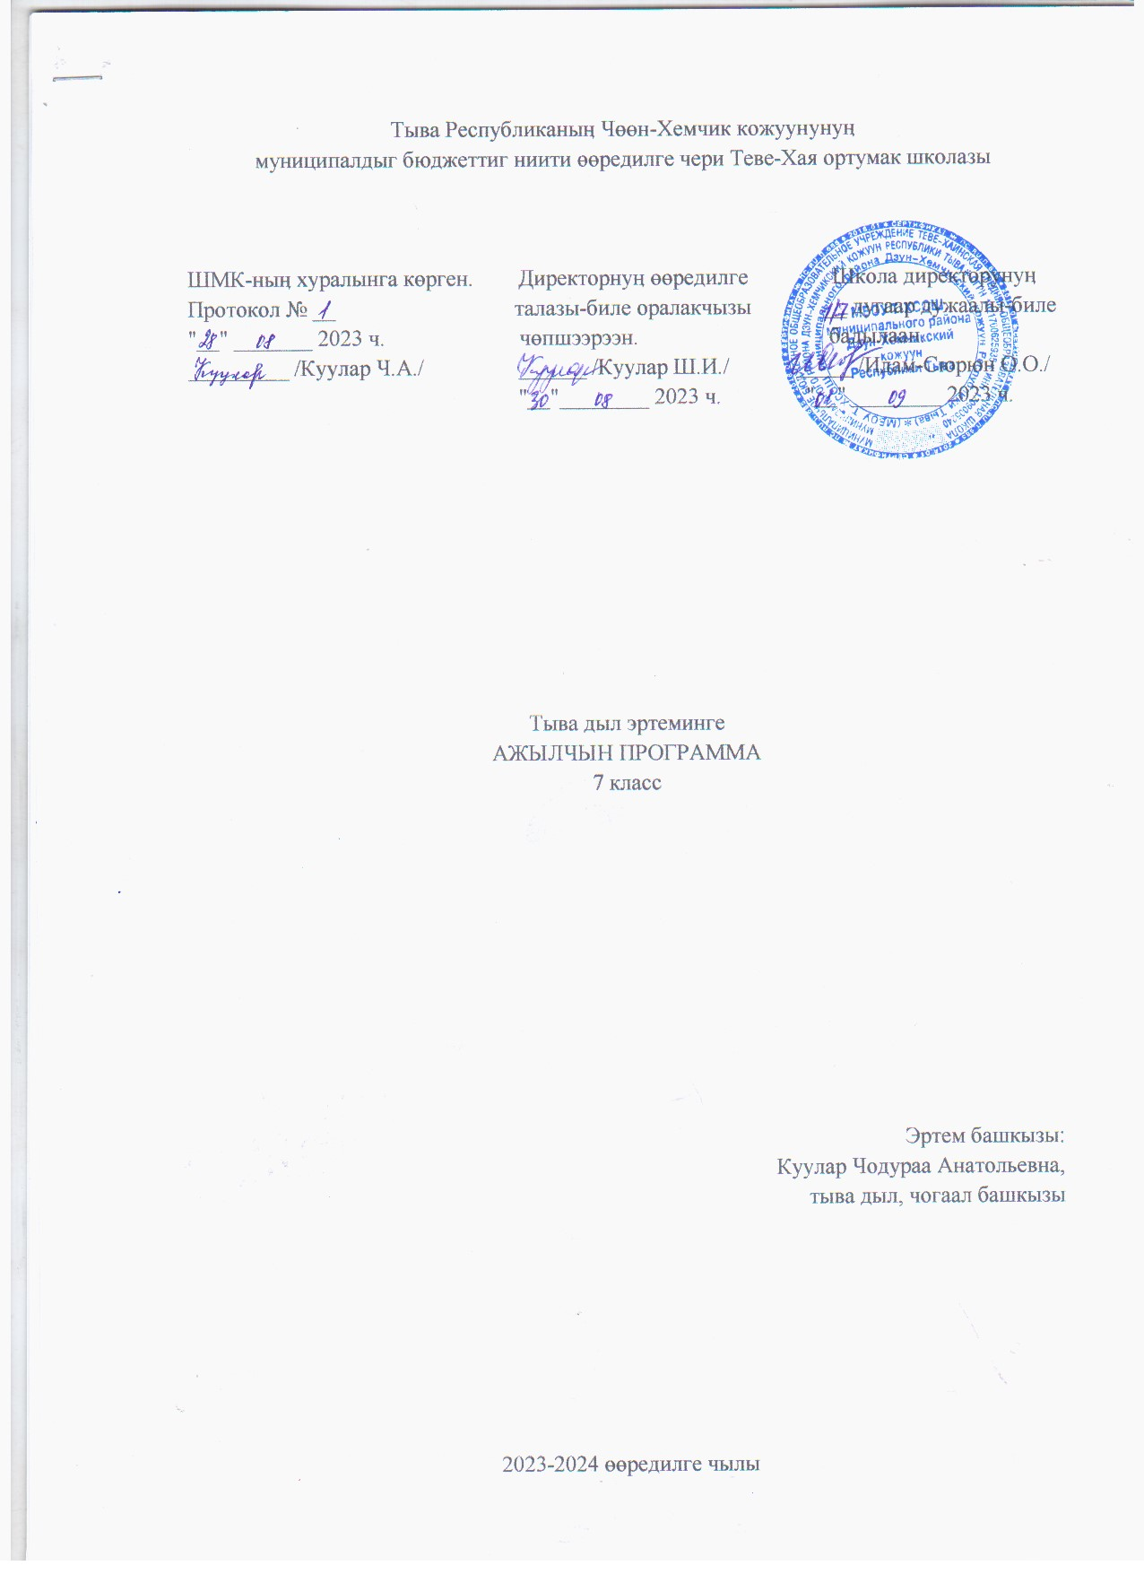

Тайылбыр бижик
Программаны тургузарда удуртулга болган документилер
Ажылчын программаны Россия Федерациязының «Өөредилге дугайында» Хоойлузунуң 12-ги чүүлүнүң 7-ги кезээнге, ортумак болгаш ниити өөредилгениң федералдыг өөредилге стандарттарынга, РФ-ның өөредилге болгаш эртем яамызының 2010 чылдың декабрь 17-де үнген 1897 дугаарлыг дужаалынга, тус черниң бюджеттиг ниити билигниң өөредилге чери Теве-Хая ниити билиг ортумак школазының Уставы ёзугаар тургустунган башкының ажылчын программазының дугайында саавырга үндезилээн.
Долу ортумак ниити билигниң сорулгаларын чедип алырынга
тыва дылдың киирип турар үлүг-хуузу
Тыва дыл – тыва нацияның дылы. Ында тыва улустуң төрээн дылын сайзырадып келген байлак дуржулгазы, мерген угааны, угаан-бодалының чедиишкиннери мөөңнеттинген. Ол дээрге тыва культураның – улустуң аас чогаалының, литератураның, театр уран чүүлүнүң болгаш уран чүүлдүң өске-даа янзыларының, парлалганың, эртемниң, ажыл-херекти чорударының, өөредилгениң болгаш кижизидилгениң дылы апарган. Амгы үеде төрээн дыл улустуң амыдыралының, ажыл-чорудулгазының бүгү-ле талаларында калбаа-биле ажыглаттынып турар.
Тыва школаларга азы класстарга, өске-даа өөредилге черлеринге төрээн дылды өөредири уругларның угаан-медерелин сайзырадырынга, оларны эки мөзү-шынарга кижизидеринге хөй-хөй таарымчалыг аргаларлыг. Төрээн дылын шиңгээдип алыры – өөреникчилерге өске эртемнерни чедиишкинниг билип албышаан, долгандыр турар амыдырал болгаш бойдус дугайында билиглерни калбартып, улуг салгалдың байлак дуржулгазын ажыглап билиринге чаңчыктырар.
7 класска тыва дылды өөредириниң кол сорулгалары:
- өөреникчилерге лексика, фонетика, морфология база сөс чогаадылгазының талазы-биле тодаргай билиглерни бээр, алган билиглерни практика кырынга ажыглап билириниң мергежилдерин болгаш чаңчылдарын хевирлээр;
- шын бижириниң болгаш бижик демдектерин салырының быжыг чаңчылдарын бээр;
- боттарының бодалдарын аас болгаш бижимел-биле харылзаалыг илередириниң мергежилдери-биле чепсеглээр;
- өөреникчилерниң сөс курлавырын байыдар болгаш чугаазының культуразын бедидер;
- оларның логиктиг боданыышкынын болгаш чугаазын сайзырадыр;
- төрээн дылынга камныг болгаш хандыкшылдыг болурунга кижизидер;
- дылдың байлаан шиңгээдип алырынга өөреникчилерниң сонуургалын күштелдирер;
- өөреникчилерни патриотизмниң болгаш интернационализмниң ёзузунга кижизидер;
- ном болгаш билиглерниң өске-даа үндезиннери-биле ажылдаарынга өөреникчилерни чаңчыктырар;
- оларны боттары боданып өөрениринге чаңчыктырар;
- харыысалгалыг болурунга, өөредилгениң болгаш күш-ажылдың чурумун сагыырынга кижизидер.
Тыва дыл эртеминиң школаның өөредилге планында туружу
Федералдыг базистиг өөредилге планында Россия Федерациязының бүгү-ле школаларынга төрээн дылды албан өөренири көрдүнген. Ооң иштинде өөредилгениӊ федералдыг күрүне стандартының (ӨФКС) негелдезин ёзугаар 7 класска тыва дылга неделяда 3 шак көрдүнген (вариант 4). Чылда ниитизи-биле 102 шактың дургузунда уруглар ук эртемни өөренир.
7 класска тыва дыл эртеминиң утказы болгаш тургузуу
7 класска «Тыва дыл - күрүне дылы» деп айтырыгны көргеш, улаштыр 6-гы класска эрткен чүүлдеринден «Сөс тургузуу болгаш сөс чогаадылгазы. Орфография», «Морфология болгаш орфография» деп бөлүктерни катаптаар.
Ук класска уруглар «Сөзүглел дугайында билиглерни» база дылдың улуг адырларындан «Морфология, орфография. Чугаа культуразы» деп темаларны өөренир, чыл дургузунда өөренген чүүлдерин катаптап, түңнээр.
Морфологияны өөренип тургаш, дузалал чугаа кезектери-биле бир дугаар таныжар, аян сөстериниң дугайында билип алыр.
I. 6 класска өөренген чүүлдерин катаптаары - 5 шак
II. Дыл, дыл дугайында ниити билиглер - 4 шак
III. Морфология, кылыг сөзү, орфография. Чугаа культуразы - 51 шак
IV. Өттүнүг сөстер - 3 шак
V. Наречие. Орфография. Чугаа культуразы - 14 шак
VI. Дузалал чугаа кезектери - 14 шак
VII. Чугаа чорудулгазы. Чугаа культуразы - 8 шак
VIII. 7 класска өөренген чүүлдерин катаптаары - 3 шак
Кол-кол мергежилдер болгаш чаңчылдар
7 классты доозуп тура, өөреникчилер дараазында мергежилдер болгаш чаңчылдарны чедип алыр:
- Морфологиядан:
– кылыг сөзүнүӊ утказын, грамматиктиг хевирлерин, залог, вид, деепричастие, причастие, наклонение хевирлерин ханыладыр өөренир;
- наречиениӊ утказы, грамматиктиг демдектери, чогаадылгазы болгаш шын бижилгезиниӊ дугайында билигни чедип алыр;
- эдеринчилерниң утказын болгаш грамматиктиг демдээн, янзы-бүрү чугаа кезектерин эдеринчилер кылдыр хереглээрин, оларны канчаар шын тодарадырын билип алыр;
-эвилелдерниң утказын болгаш грамматиктиг демдээн, оларның бөлүктерин база эвилелдерлиг домактарга бижик демдектерин шын салып өөренир;
-артынчыларның утказын болгаш грамматиктиг демдээн, оларның бөлүктерин база шын бижилгезин сактып алыр;
-аян сөстериниң утказын болгаш грамматиктиг демдээн, утказын база шын бижилгезин сактып алыр.
2. Сөзүглелдиң темазын, кол бодалын, кезектерин шын тодарадып база планын тургузуп чаңчыккан болур.
3. Аас болгаш бижимел чугаага бодунуң бодалдарын тода илередип, чижектерге бадыткаарынга чаңчыга бээр.

Өөредилге-методиктиг комплекс
1. "Төрээн (тыва) дыл" өөредилге эртеминге Федералдыг ажылчын программа. Кызыл, 2023.
2. Кол ниити өөредилгениӊ 5-9 класстарынга "Төрээн (тыва) дыл" эртеминге чижек календарь-тематиктиг планнаашкын. Ч.А.Сарыглар. Кызыл, 2023.
3. Тыва дыл, 7 класс. Ниити өөредилге черлеринге шенелде өөредилге ному. Е.М.Куулар, Т.Б.Оюн, Ч.А.Сарыглар - Кызыл, 2023.
4. К.Б. Март-оол. 1) Методиктиг сүмелер. Тыва дыл. 6-7 класс.
2) Дидактиктиг материал. Тыва дыл. 5-6 класс.
5. А.К.Ойдан-оол, С.Т-С. Ооржак, М.Ч. Ооржак. Диктантылар чыындызы. 5-9 класс. Кызыл, 2003.
6. А.К.Ойдан-оол, С.К.Тадар-оол. Эдертиглер чыындызы. 5-9 класс. Кызыл, 2004
7. Аңгы-аңгы таблицалар болгаш схемалар, сюжеттиг чуруктар.
8. Янзы-бүрү словарьлар болгаш сөзүглелдер.
9. Тыва дылдың шинчээчилериниң эртем ажылдары.
10. Башкының дылдың адырларының аайы-биле тургускан тестери.
11. Хыналда карточкалар…

